Министерство образования Республики Беларусь

Учреждение образования:

«Белорусский государственный университет информатики

и радиоэлектроники»

 Специальность «Программная инженерия»

Кафедра инженерной психологии и эргономики

Учебная дисциплина «Основы алгоритмизации и программирования»

Отчет

по лабораторной работе №3

«Циклические алгоритмы»

Преподаватель: Усенко Ф.В.

Сделал: Гр.410902 Дятко Е.М.

Минск 2024

**Цель работы:** сформировать умения разрабатывать программы с использованием операторов выбора, цикла, передачи управления.

Задание

14.1 Дано натуральное п, действительное х. Вычислить: 

14.2 Вычислить сумму ряда с заданной степенью точности α:



Код к заданиям можно посмотреть ниже:

#include <iostream>

#include <cmath>

using namespace std;

constexpr auto PI = 3.14159265;

void first_part_laba3();

void second_part_laba3();

int main() {

int n;

cout << "wich part you would like to see?: "; cin >> n;

if (n == 1) {

first_part_laba3();

}

else if (n == 2) {

second_part_laba3();

}

else {

cout << "You can`t play outside the rules!!!!";

}

system("pause");

return 0;

}

void first_part_laba3() {

int n;

float x, cosinus;

cout << "inpur n: "; cin >> n;

cout << "input x (in degrees): "; cin >> x;

x = x * PI / 180;

cosinus = cos(fabs(x));

double resault = 0.5 - cosinus;

if (n < 2 && n > 0) {

cout << "resault: " << resault;

}

if (n <= 0) {

cout << "its not gonna work!";

}

else {

for (int i = 2; i <= n; i++) {

resault *= i / (i + 1) - pow(cosinus, i);

}

cout << "resault: " << resault<<endl;

}

}

void second_part_laba3() {

double resault = 0.0, a, n, old_value = 0.0, pres_value = 0.0;

a = 0.001;

n = 1;

while (fabs(fabs(pres_value) - fabs(old_value)) > a || pres_value == 0.0) {

old_value = pres_value;

pres_value = pow(-1, n) * 1 / (2 * n);

resault += pres_value;

n++;

}

cout << "resault: " << resault << endl;

}

**Комментарии к программе**

1. В строках 6-7 идёт создание скелета функций.
2. В 10,11 строке инициализируются и задаются переменная для определения какую функцию хочет запустить пользователь.
3. В строках 12-20 идёт проверка на то, какую часть пользователь хочет увидеть, если число что ввёл пользователь не является 1 или 2, то программа заканчивается.
4. 25 строка – функция для 14.1.
5. 26,27 строка инициализация переменных нужных для вычислений.
6. 28,29 строка ввод пользователем переменных созданных ранее.
7. 30-32 строки нахождение значения косинуса угла и первоначального значения программы.
8. 33-44 строки в зависимости от кол-во множителей введённые пользователем рассчитывается результат формулы.
9. 47 строка – функция для 14.2.
10. 48-50 строки инициализация переменных нужных в 14.2.
11. 51-56 строки – выполнение программы до того момента пока разница между предыдущим значением итерации и текущим его значением разница не меньше чем a(точность).
12. 57 строка – вывод результата на консоль пользователя.

**Примеры работы программы**

14.1 :



Рисунок 1



Рисунок 2

14.2:



Рисунок 3

**Блок схема кода**

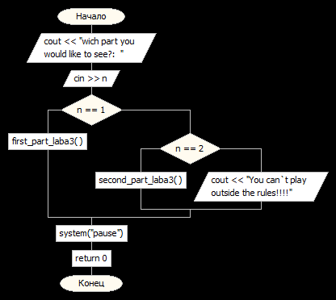

Рисунок 4

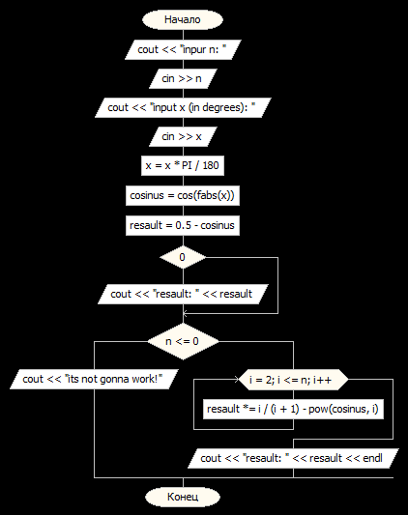

Рисунок 5

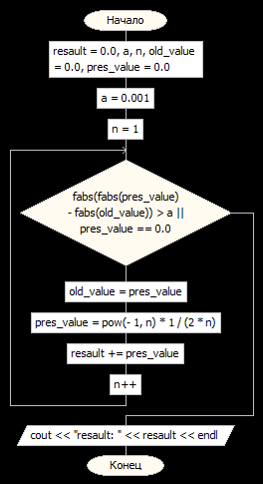

Рисунок 6

**Вывод:**

В ходе выполнения данной лабораторной работе мы разработали программу с использованием операторами выбора, цикла и передачи управления.